

Semestrálna práca

Podnadpis

Predmet : Názov predmetu
Akademický rok : 2021/2022
Vypracoval : Meno Priezvisko alebo ID v AIS
V Bratislave, dňa: 1. 1. 2022

Obsah
Zoznam tabuliek 2
1. Úvod 4
2. jadro 5
2.1. Príklady 5
2.1.1. Príklad Obrázok 5
2.1.2. Krížový odkaz 5
2.1.3. Príklad odrážok a číslovania 6
2.1.4. Príklad tabuliek 6
2.1.5. Príklad rovníc 8
3. Záver 9
Literatúra 10
Príloha A 11

Zoznam tabuliek
Tab. 1 – Medze nebezpečných indukčných a galvanických vplyvov z hľadiska bezpečnosti práce, a) všeobecne; b) pre vedenia na drevených a pätkových stožiaroch. 7
Tab. 2 – Príklad dlhej tabuľky. 7
Tab. 3 – Rozsah požadovaných výpočtov nebezpečných vplyvov pre jednotlivé druhy elektrických a telekomunikačných vedení. 7

Zoznam obrázkov
Obr. 1 – Graf závislosti skratového prúdu od polohy na vedení. 5
Obr. 2 – Schéma siete. 6
Obr. 3 – Trojpólová schéma siete. 11

Úvod
Lorem ipsum dolor sit amet, consectetur adipiscing elit, sed do eiusmod tempor incididunt ut labore et dolore magna aliqua. Adipiscing at in tellus integer feugiat scelerisque varius. Egestas maecenas pharetra convallis posuere morbi leo urna molestie. Vestibulum lorem sed risus ultricies tristique nulla. Et odio pellentesque diam volutpat commodo sed egestas. Ante metus dictum at tempor commodo ullamcorper a lacus vestibulum. Elit scelerisque mauris pellentesque pulvinar pellentesque habitant. Tincidunt eget nullam non nisi. Rhoncus dolor purus non enim praesent elementum facilisis leo vel. Id interdum velit laoreet id donec ultrices. Commodo sed egestas egestas fringilla phasellus faucibus scelerisque eleifend donec. Morbi tincidunt ornare massa eget egestas. Euismod in pellentesque massa placerat. Commodo nulla facilisi nullam vehicula ipsum a arcu.
Lectus arcu bibendum at varius vel pharetra vel turpis nunc. Magnis dis parturient montes nascetur. Lectus sit amet est placerat in. Sed adipiscing diam donec adipiscing tristique risus. Arcu odio ut sem nulla. Commodo quis imperdiet massa tincidunt nunc pulvinar. Quis viverra nibh cras pulvinar mattis nunc sed blandit. Convallis a cras semper auctor neque vitae tempus. Nec dui nunc mattis enim ut tellus elementum sagittis. Elit sed vulputate mi sit amet mauris commodo quis. Velit aliquet sagittis id consectetur purus. Phasellus vestibulum lorem sed risus ultricies tristique. In mollis nunc sed id semper risus in hendrerit. Lectus mauris ultrices eros in cursus turpis massa tincidunt. Pellentesque sit amet porttitor eget dolor morbi.
Suscipit adipiscing bibendum est ultricies integer quis. Pellentesque habitant morbi tristique senectus. Non curabitur gravida arcu ac tortor dignissim convallis. At in tellus integer feugiat scelerisque varius morbi enim nunc. Netus et malesuada fames ac turpis egestas maecenas pharetra convallis. Nibh cras pulvinar mattis nunc. Et tortor at risus viverra adipiscing at. Vulputate odio ut enim blandit volutpat maecenas volutpat blandit aliquam. Urna et pharetra pharetra massa massa ultricies mi quis. Neque aliquam vestibulum morbi blandit cursus. Viverra accumsan in nisl nisi. Pharetra et ultrices neque ornare. Eget felis eget nunc lobortis. Rhoncus mattis rhoncus urna neque. Lorem ipsum dolor sit amet consectetur adipiscing elit. Dignissim cras tincidunt lobortis feugiat vivamus at. Nunc congue nisi vitae suscipit tellus mauris a diam. Sit amet mattis vulputate enim nulla aliquet porttitor lacus luctus.

jadro
V rámci formálnej úpravy dokumentu je text zarovnaný na oboch stranách a žiaden prvok neprekračuje hranice okrajov. Pri písaní dokumentu nezabudnite vyplniť pätu a hlavičku dokumentu. Používajte len vyhradené štýly. Ak je potreba citujte. Príklad: hodnoty nájdeme v norme ČSN 332160 [1] .

Príklady
Uvedené sekcia zobrazujú príklady použitia častých prvkov pri písaní semestrálnych a laboratórnych prác.

Príklad Obrázok
Obrázky sú referencované a automaticky číslované. Následne je z nich generovaný zoznam obrázkov. Obrázky sú centrované označené a jasne čitateľné. Grafy obsahujú popisy osi jednotieky.
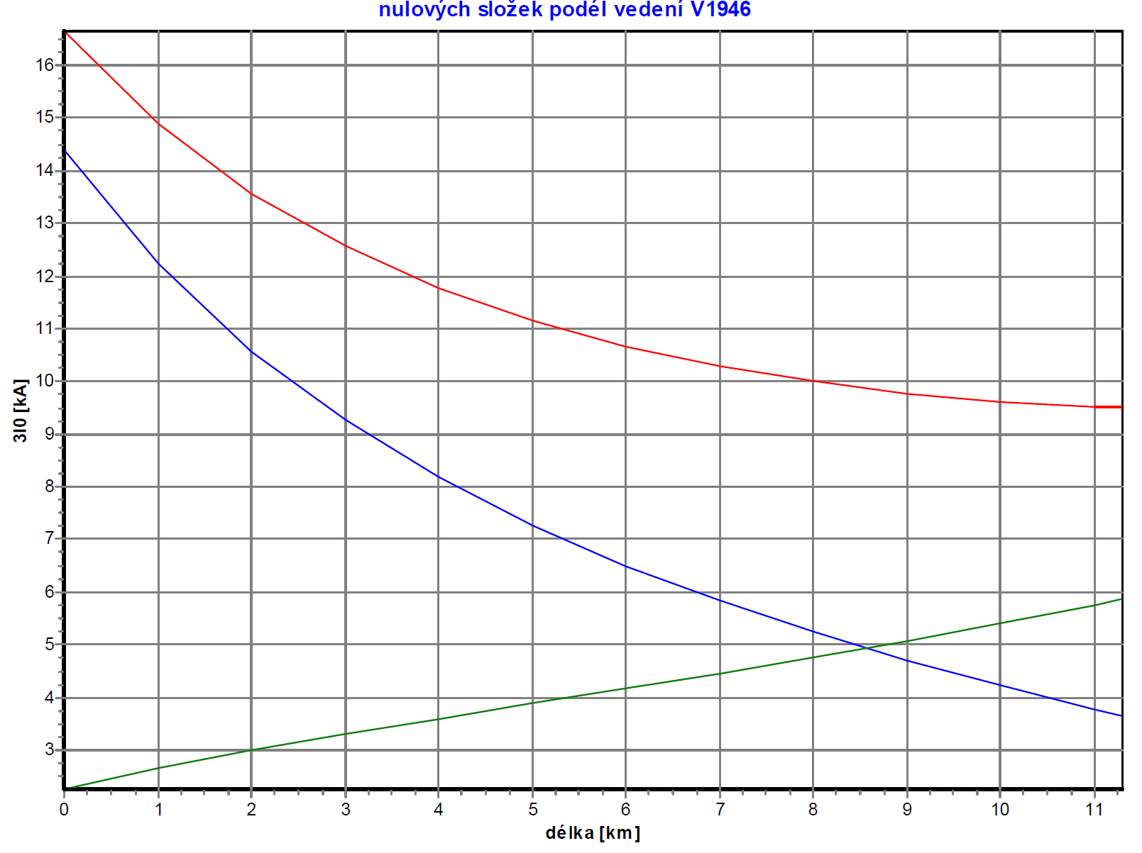
Obr. 1 – Graf závislosti skratového prúdu od polohy na vedení.
Schémy sieti, alebo iných elektrických prvkov odporúčame kresliť v Autocadde, alebo MS Visio alebo opensource programe Draw.io.

Krížový odkaz
Keďže obrázky obsahujú caption cez ( references – insert caption ) je možné ich cross referencovať v texte napríklad takto. Na Obr. 2 je zobrazená schéma siete. Rovnako narábame aj s tabuľkami. Pregenerovanie krížových vykonáme označním celeho dokumentu „ctrl+a“ a stlačením klávesi „F9“.
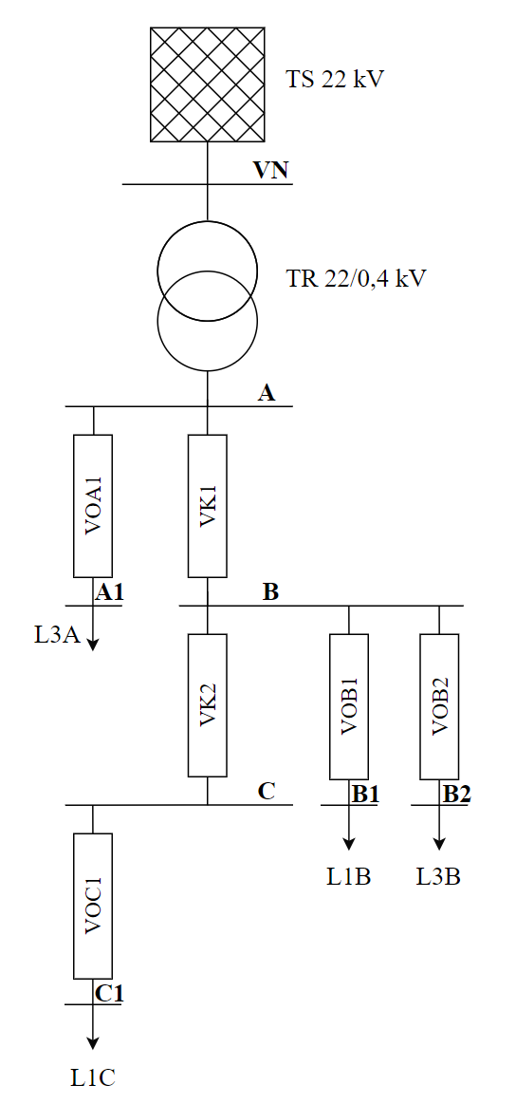
Obr. 2 – Schéma siete.

Príklad odrážok a číslovania
V nasledujúcej časti je príklad odrážok
- druh1,
- druh2,
- druh3.
V nasledujúcej časti je príklad číslovania
- možnosť,
- možnosť,
- možnosť.

Príklad tabuliek
Tabuľky sa snažíme písať prehľadne. Hodnoty zaokrúhliť na rovnaký zmysluplný počet desatinných miest. V Tab. 1 je príklad jednoduchšej štruktúry tabuľky, na príklade v
Tab. 2 – Príklad dlhej tabuľky. je zobrazené zložitejšia štruktúra. Na oboch tabuľkách je použitý krížový odkaz.
Vyvarujte sa:
- rozdeľovaniu tabuliek do viacerých riadkov, ak je tabuľka veľmi široká zmeňte orientáciu strany,
- rozdielnemu fontu v tabuľkách ako vo zvyšku dokumentu.
Ak tabuľka prekračuje dve strany nastavte jej opakovanie headru vid. Tab. 3.
Tab. 1 – Medze nebezpečných indukčných a galvanických vplyvov z hľadiska bezpečnosti práce, a) všeobecne; b) pre vedenia na drevených a pätkových stožiaroch.
Doba trvania skratu [s] | a) | b)
Doba trvania skratu [s] | Medza nebezpečného napätia [V]
≤ 0,3 | 300 | 1 800
0,4 | 260 | 1 500
0,5 | 230 | 1 400
0,6 | 210 | 1 300
0,7 | 190 | 1 200
0,8 | 180 | 1 100
0,9 | 170 | 1 000
1 | 160 | 1 000

Tab. 2 – Príklad dlhej tabuľky.

Tab. 3 – Rozsah požadovaných výpočtov nebezpečných vplyvov pre jednotlivé druhy elektrických a telekomunikačných vedení.
druh uzemnenia nulového bodu | Druh vedenia | Stavy | Vplyvy na druh skúmaného objektu
druh uzemnenia nulového bodu | Druh vedenia | Stavy | vzdušné bez tienenia | vzdušné s tienením | v zemi
izolovaný, spojený so zemou cez indukčnosť | VN vonkajšie | Prevádzka  Zemné spojenie  Trojfázový skrat | -  kapacitný  - | -  -  - | -  -  -
izolovaný, spojený so zemou cez indukčnosť | VN káblové | Prevádzka  Zemné spojenie  Trojfázový skrat | -  -  - | -  -  - | -  -  indukčný
spojený so zemou cez odpor | VN vonkajšie | Prevádzka  Jednofázový skrat  Trojfázový skrat | -  indukčný  - | -  indukčný  - | -  indukčný  -
spojený so zemou cez odpor | VN káblové | Prevádzka  Jednofázový skrat  Trojfázový skrat | -  indukčný  - | -  indukčný  - | -  indukčný  indukčný
účinne uzemnený | VVN/ZVN vonkajšie | Prevádzka  Jednofázový skrat  Trojfázový skrat | kapacitný  indukčný  - | -  indukčný  - | -  ind. + galv.  -
účinne uzemnený | VVN/ZVN káblové | Prevádzka  Jednofázový skrat  Trojfázový skrat | -  indukčný  - | -  indukčný  - | -  indukčný  indukčný

Vyvarujte sa:
- rozdeľovaniu tabuliek do viacerých riadkov, ak je tabuľka veľmi široká zmeňte orientáciu strany,
- rozdielnemu fontu v tabuľkách ako vo zvyšku dokumentu.

Príklad rovníc
Oblasť vplyvu, kolmá vzdelanosť na os vedenia, na okolitú infraštruktúru je daná vzťahom:
$a=300\sqrt{ρ_{z}}$ (1)
Kde:
- a - oblasť vplyvu [m]
- $ρ_{z}$ - priemerná hodnota merného odporu zeme [$Ωm$],
Priemerná hodnota merného odporu zeme bola $ρ_{z}=$ 51,42 Ωm .

Záver
Jasné zhodnotenie semestrálnej práce, zadania alebo laboratórneho cvičenia. Ak je potrebné môžu nasledovať literatúra a prílohy.

Literatúra
[1] ČSN 33 2160, “Elektrotechnické předpisy. Předpisy pro ochranu sdělovacích vedení a zařízení před nebezpečnými vlivy trojfázových vedení VN, VVN a ZVN.” 1993.
[2] ČSN 33 2165, “Elektrotechnické předpisy - Zásady pro ochranu ocelových izolovaných potrubí uložených v zemi před nebezpečnými vlivy venkovních trojfázových vedení a stanic vvn a zvn.” 2014.

Príloha A

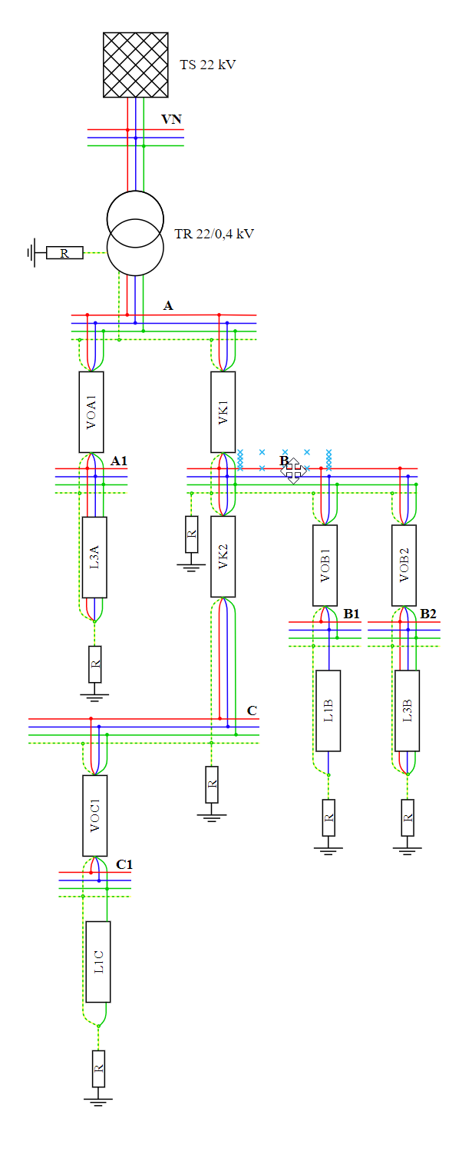
Obr. 3 – Trojpólová schéma siete.

Odporúčame používat Zottero na spávu a tvorbu citácií.

